Web servis nedir =>

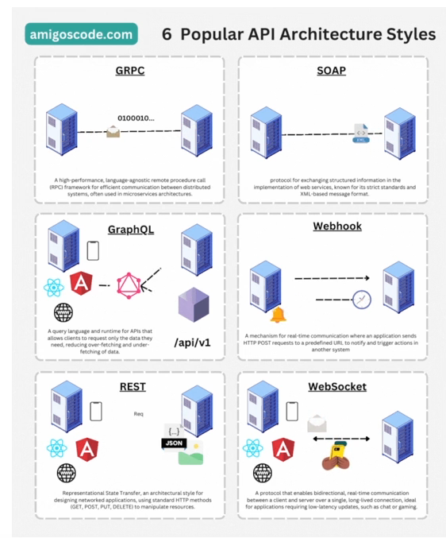

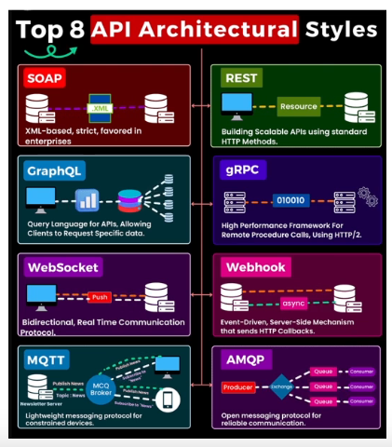

REST SOAP GrapQL gRPC

Vscode visual studio

Web => world wide web

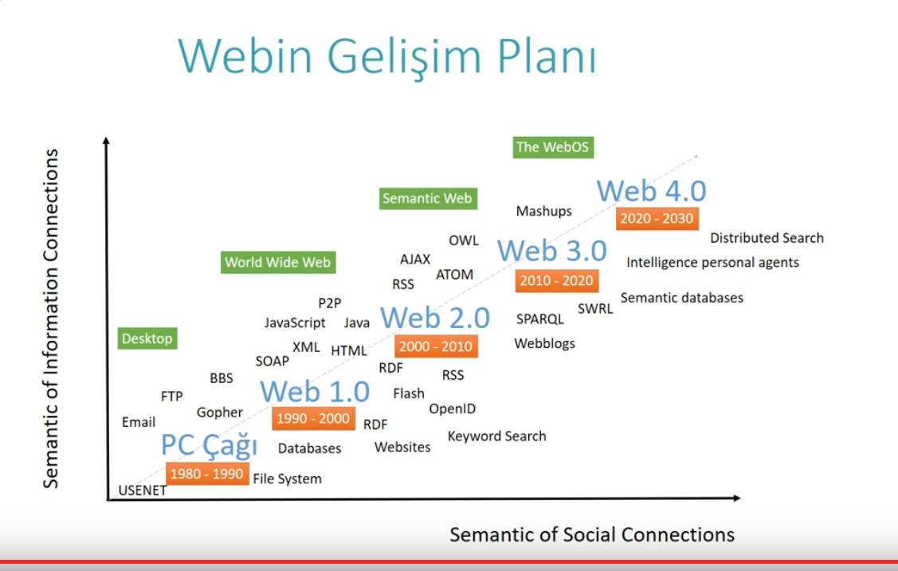

HTTP =>

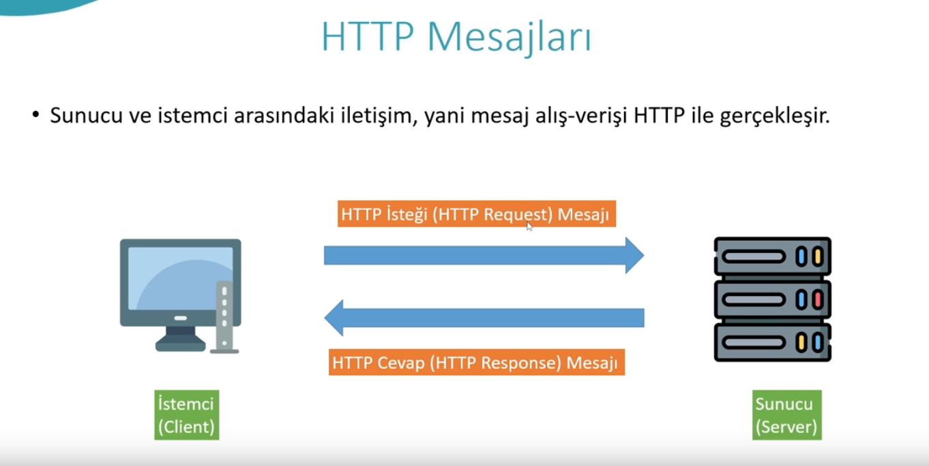

İnternet üzerinden mesajlaşma HTTP

Proxy client server arasındaki mesajların girdigi cıktıgı katmanlar proxy =>

Ön bellege alma - Filtreleme - Yük dengeleme – Kimlik Doğrulama -Günlük Kaydı

HTTP Özellikler => Basit - genişletilebilir - durumsuzdur - oturumsuz degildir – iletişim

AKIŞI==🡺

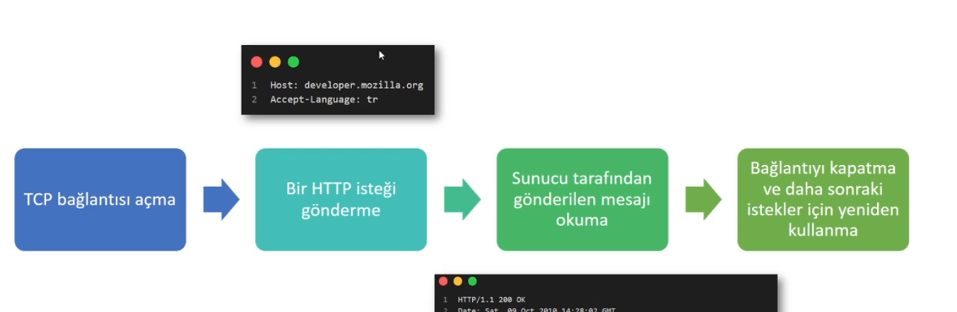

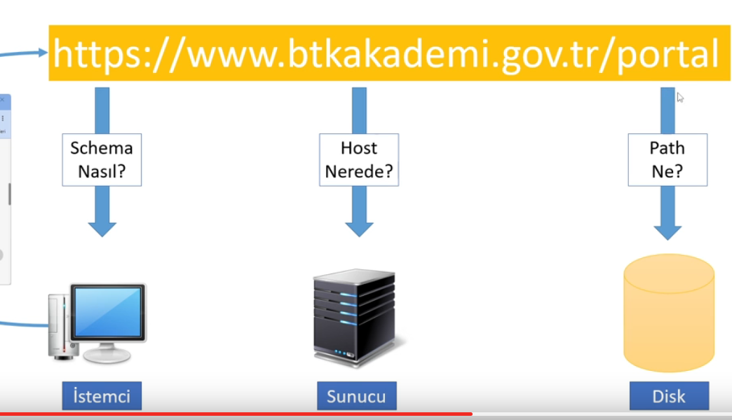

HTTP MESAJLARI 🡺 post get - header lengt 5 cookie - body hello reques

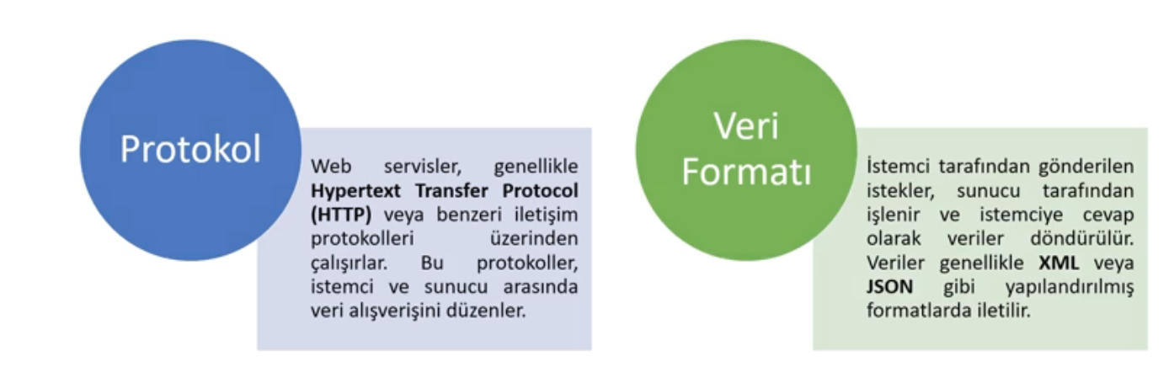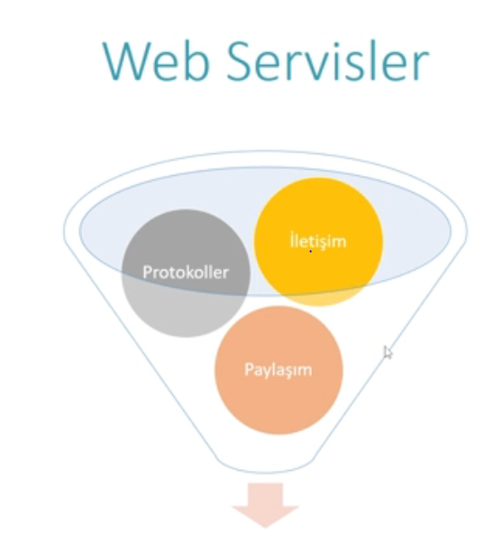 Response Status code 100 200 - header - content gene

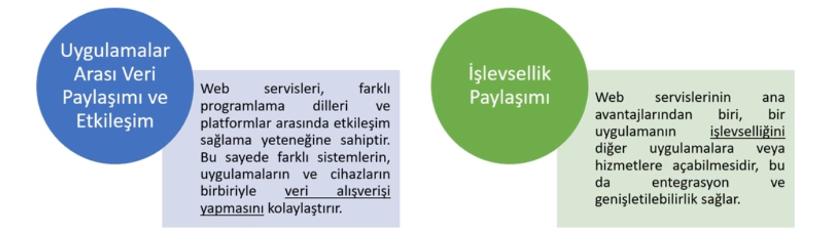Web Servisleri HTTP protokolü genelde

Java ve .net birlikte calısabilir

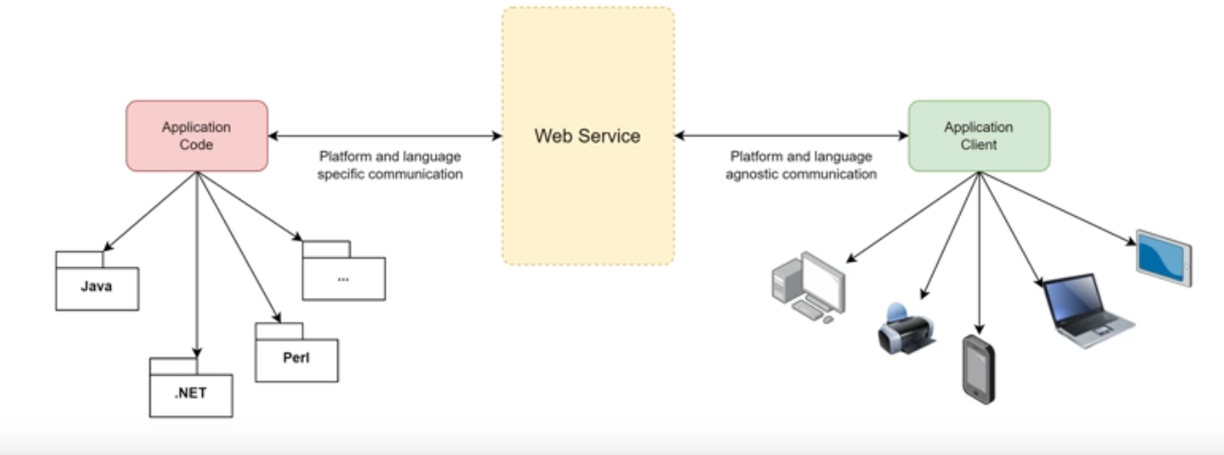sunucu gerekli degildi

web hizmetleri standart internet teknolojileri oldugu heryer

Farklı şekillerde uygulanabilir

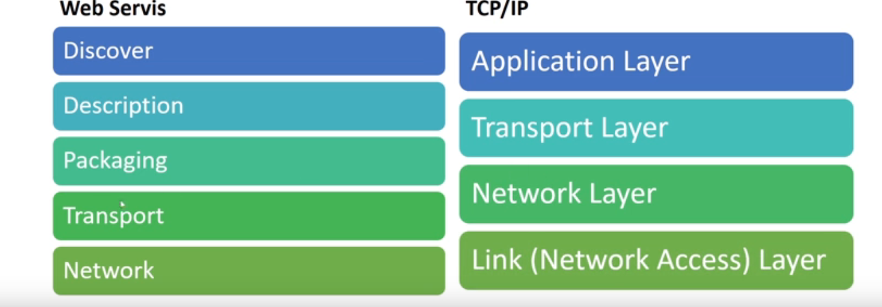

Tcp ip ile ag aynı katman

Transport tcp http protokol belrl

Paketleme xml json

Description => wsdl

Discover:keşif yapılması uddi

Web Servis Türleri=>

SOAP : HTTP SMTP xml wsdl

REST:HTTP XML+ JSON

GraphQL= HTTP JSON TEKNOLOJİ SORGU TABANLI YAKLASIM

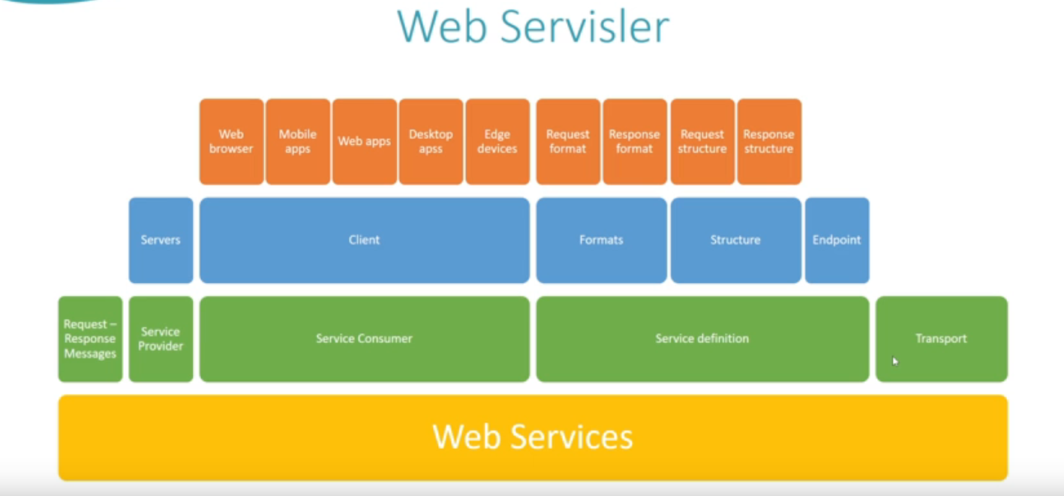Grpc=> Uzak proseslerin cagırılabildigi bir framework http2

**Swagger:**

* **Tanım**: Swagger, API'lerin tasarlanması, belgelenmesi, test edilmesi ve uygulanması için kullanılan bir araç setidir. Önceleri bir proje olarak başladı, ancak zamanla OpenAPI'nin bir parçası haline geldi. Swagger, **API belgelerini oluşturma** ve **API'yi test etme** gibi işlemler için çok kullanışlıdır.
* **Bileşenleri**:
  + **Swagger UI**: API'nizi görsel olarak dökümante etmek ve test etmek için kullanılan bir kullanıcı arayüzüdür.
  + **Swagger Editor**: API tanımlarını yazabileceğiniz ve düzenleyebileceğiniz bir araçtır.
  + **Swagger Codegen**: API tanımına göre istemci ve sunucu tarafı kodları otomatik olarak oluşturur.

Swagger, OpenAPI spesifikasyonları kullanarak çalışır, ancak eski sürümlerinde yalnızca kendi formatını kullanıyordu.

**OpenAPI:**

* **Tanım**: OpenAPI, Swagger’ın evrimi olarak kabul edilebilir ve bir **API tanımlama standartı**dır. API'lerin nasıl belgeleneceği ve tasarlanacağı konusunda bir yapı sağlar. 2016 yılında Swagger'ın adı değişerek OpenAPI Specification (OAS) olarak kabul edilmiştir. Yani, OpenAPI, Swagger’ın gelişmiş ve yaygınlaştırılmış halidir.
* **Amaç**: API'lerin doğru ve tutarlı bir şekilde tanımlanmasını sağlar. JSON veya YAML formatında yazılabilir ve API'nin tüm uç noktaları, parametreleri, veri tipleri, yanıtlar gibi bilgileri içerir.

OpenAPI tanımı, sadece API'yi belgelemekle kalmaz, aynı zamanda **otomatik testler**, **kod üretimi**, **geliştirici araçları** gibi işlemler için de kullanılabilir.

**Kullanım Alanları:**

1. **API Belgelenmesi**: Hem Swagger hem de OpenAPI, API'nizin uç noktalarını, veri tiplerini ve yanıtlarını açıklamak için kullanılır.
2. **API Testi**: Swagger UI, geliştiricilerin API'yi görsel olarak test etmelerine olanak tanır.
3. **Otomatik Kod Üretimi**: Swagger Codegen ve OpenAPI, tanımladığınız API'ye göre istemci ve sunucu tarafı kodlarını otomatik olarak oluşturabilir.
4. **API'nin Paylaşılması**: API'nin tüm ekibi ve dış geliştiricilerle kolayca paylaşılmasını sağlar.

**Özet:**

* **Swagger**: API'lerin tasarlanması, belgelendirilmesi ve test edilmesi için kullanılan bir araç setidir.
* **OpenAPI**: API'lerin nasıl tanımlanması gerektiğine dair bir standarttır ve Swagger'ın bu standardı uygulamasıdır.

**Postman** test aracı unutma

Thunder => vscode api sorguları hazırlama vb

SoapUI => web servis testi - farklı protokollerle calısma

KPS PUBLİC

**SOAP (Simple object access protocol)**

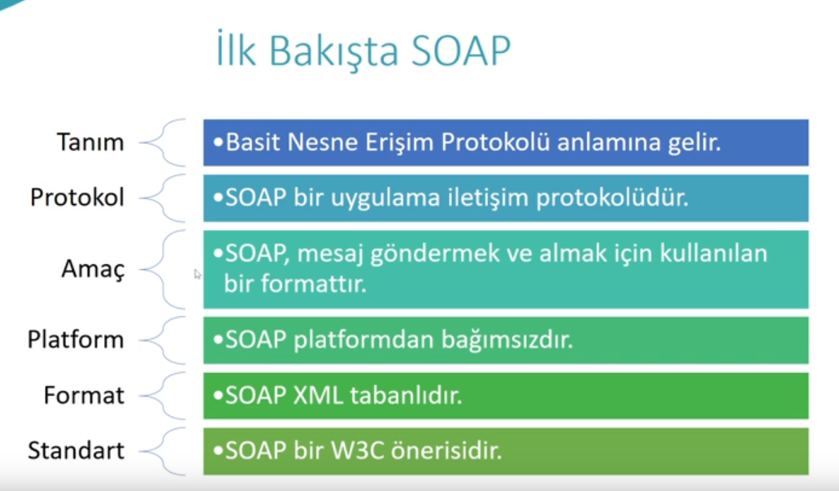

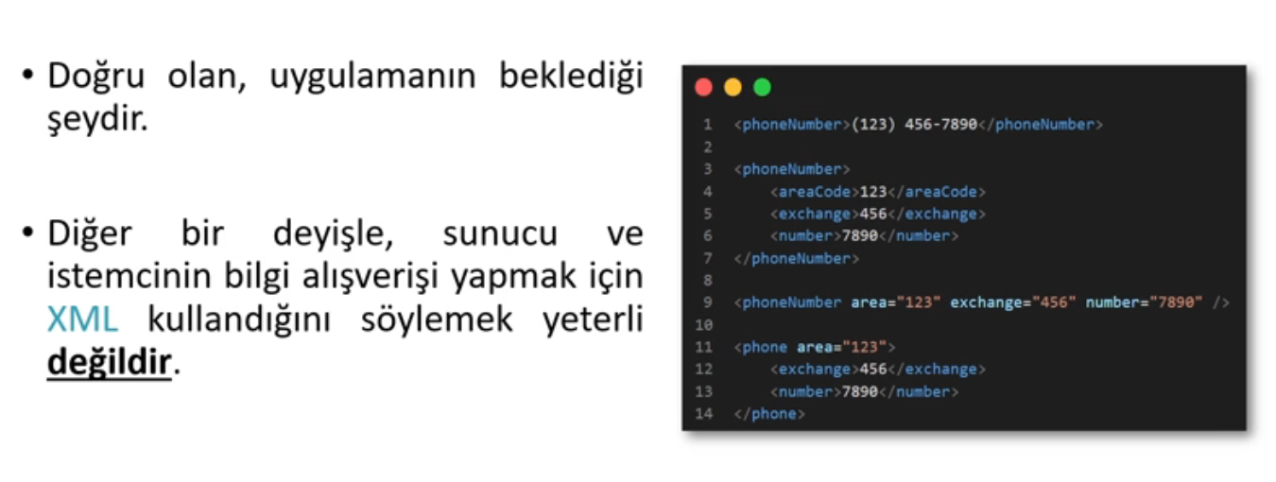Hava durumu bilet satın alma vb herşey olabilri . Tüm platformlarda kullanılabilir .

Servis tanımına göre okunur veri farklı şekilde gelsede okunur .

Soap bant fazla =>Header+bodyden

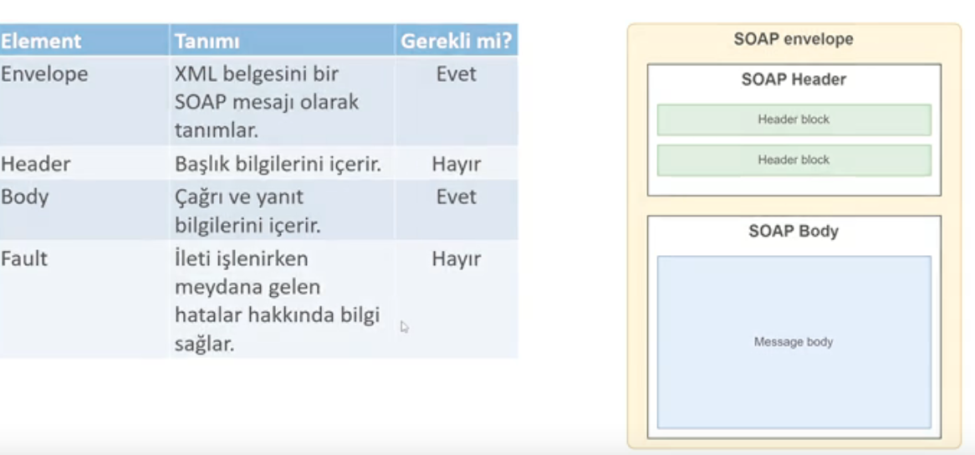

Farklı encoding style olmalıdır kesinlikle.

Envelop = encodingstyle olur

Header= ek bilgi güvenlik özellikleri

Body= mesajın içerigi

Fault= hata mesaj ayrıntıları

Rpc ( remote process call ) tarzı web hizmetleri için soap kullanmıı

REST =>

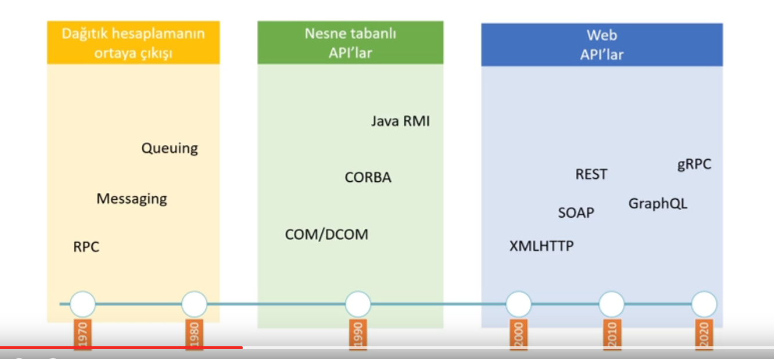API= YAZILIM UYGULAMALR TARAFINDAN KULLANILMASINI SAGLAYAN ARAYÜZ

API TARİHSEL YAKLASIM

GraphQL açık kaynaklı bir veri sorgulama ve manipülasyon dilidir

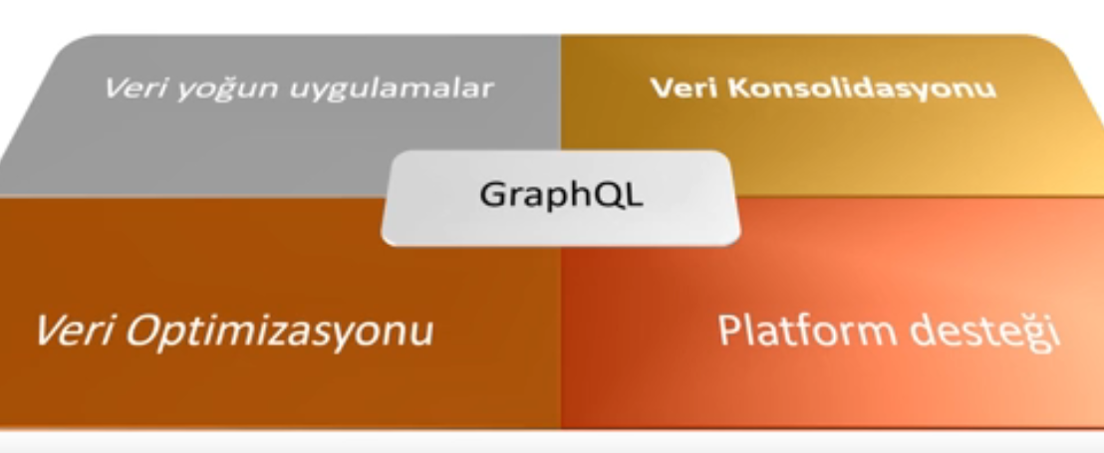İletişim örüntüsü = Rest api tabanlı sistemlerde graphQL organize şekilde verileri alır

İletişim modeli

Bu şekilde olur

Bilgi talebinde query hazırlanır / asırı veri cekme ve yetersiz veri cekme çözüm / Şema birleştirm şema federasyonu

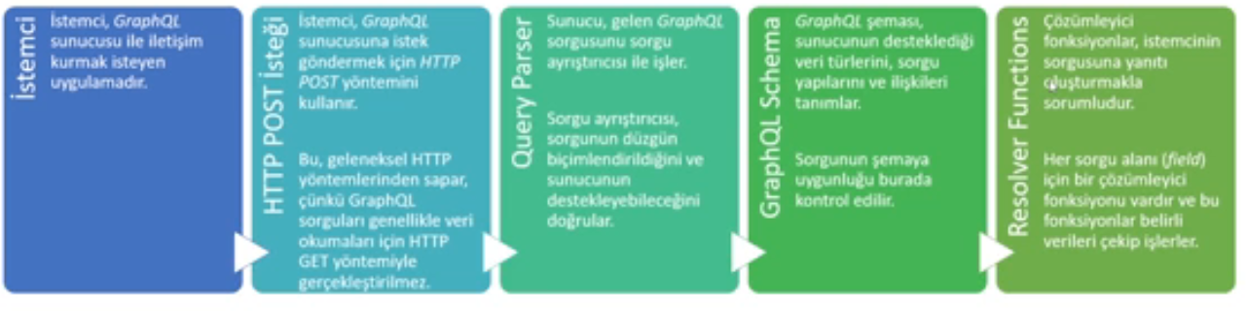istekte 5 alanvarken grapql ile gerekli alanlar cekilebilri graphQL ile

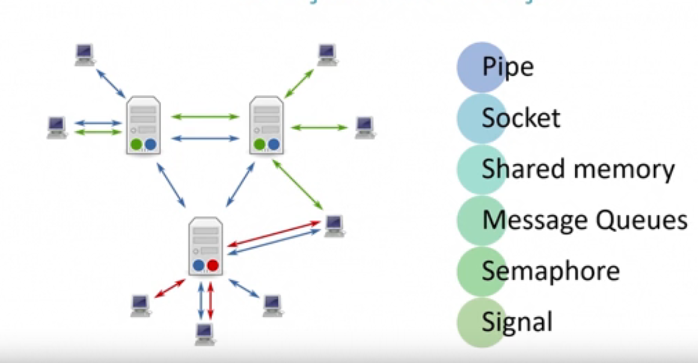qRPC nedir => uzak sunuculardaki processleri cagırırken kullandıgımız framework

Yuksek performans

Acık kaynk

Stubby google

Cloud native

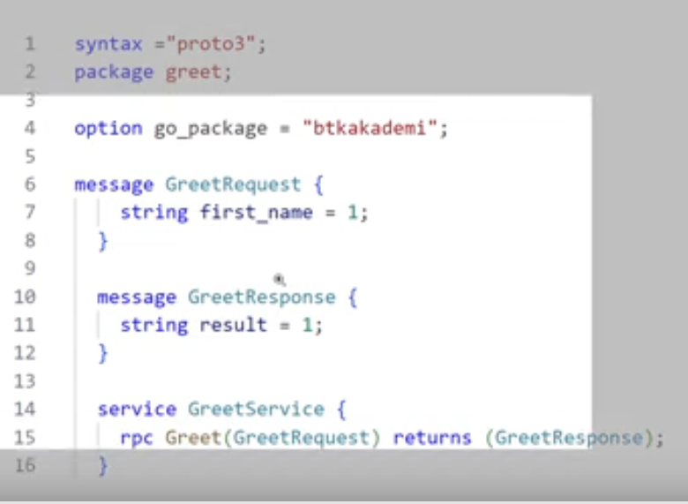

Servis arayüzü verimli protocol buffers

http2 - protobuffer3 -

api türleri unary – server stream - client streaming -bidirectional strem

TRENDLER =

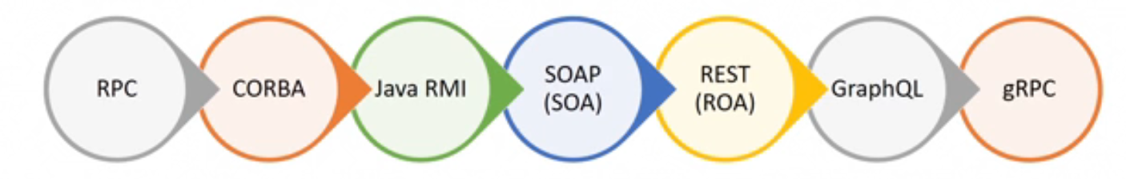

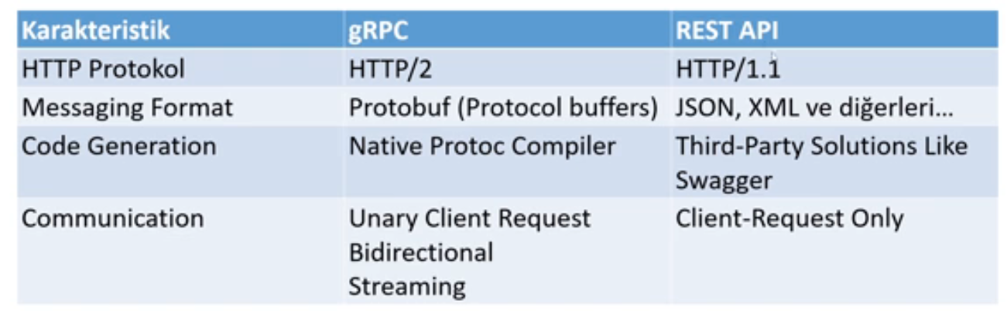

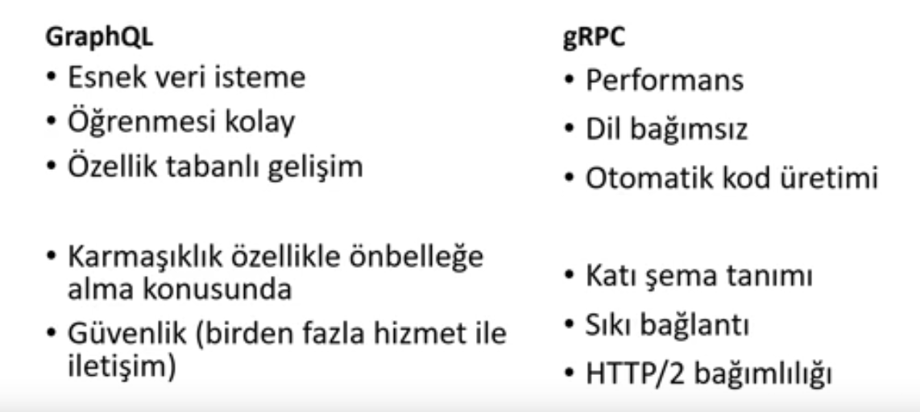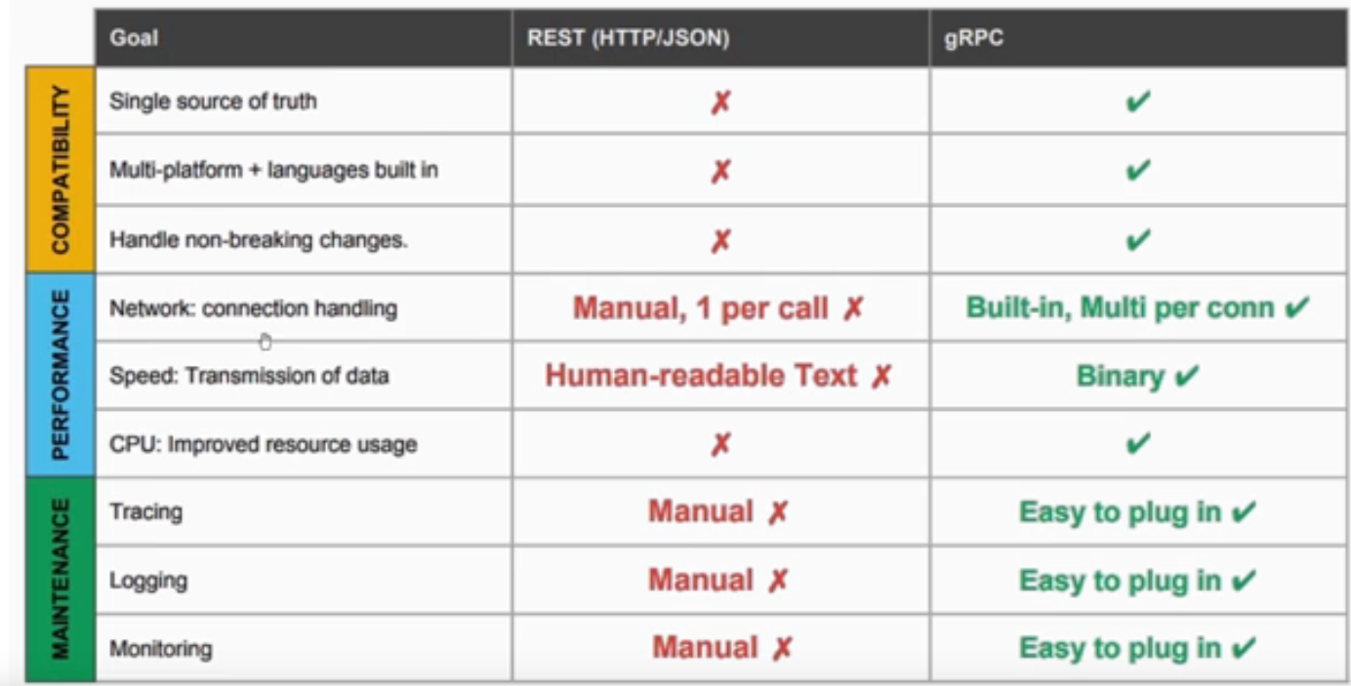

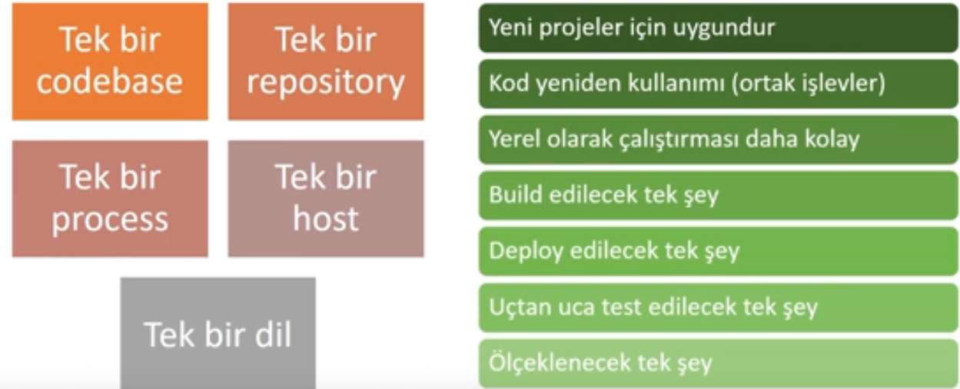Yazılım Mimarileri

Monolitik mimari => tek dosyada tutulan yazılım tasarım yaklaşımı

ÇOK KATMANLI MİMARİ()

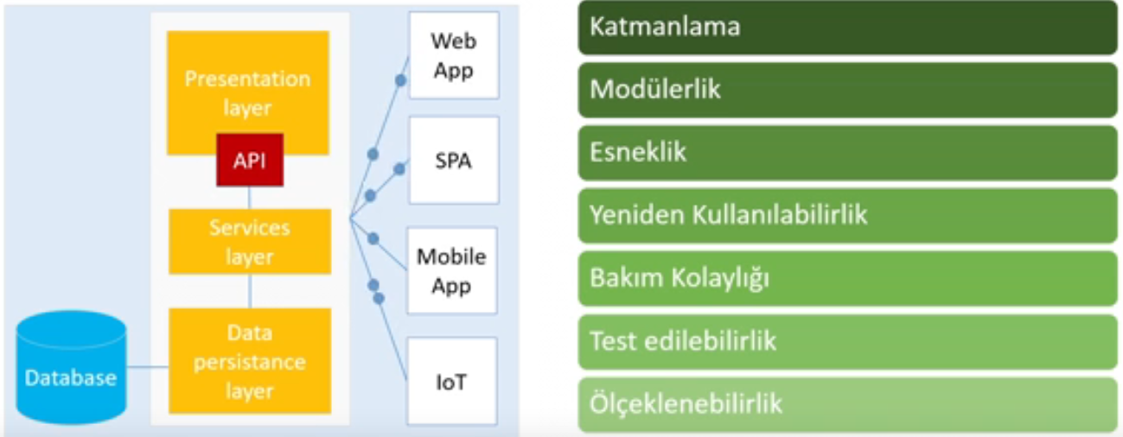DAL + SERVİCE LAYER + PRESENTATİON LAYER

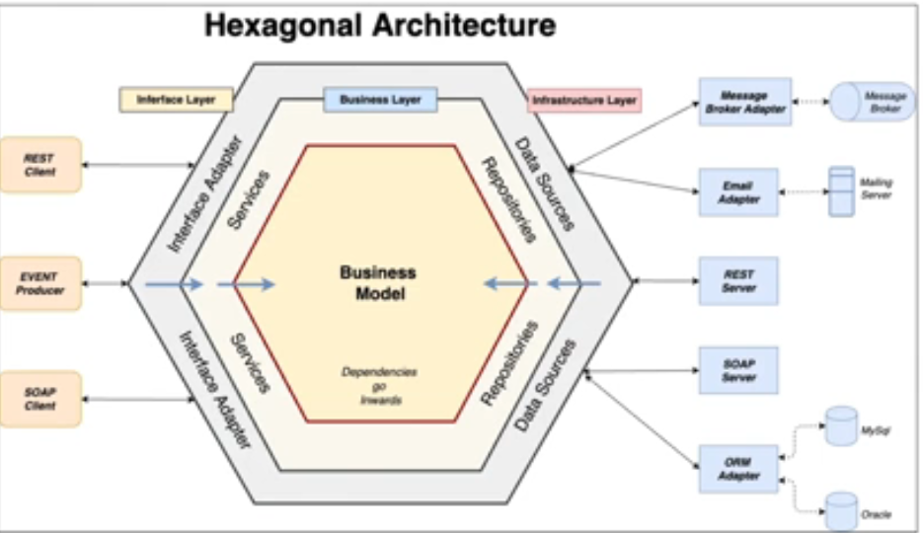

ALTIGEN MİMARİ HEXAGONAL PORTLAR VE ADAPTÖRLER ONION ARCHITECTURE

BAGIMLILIKLAR DISARIDAN İÇERİ DOGRU OLUR

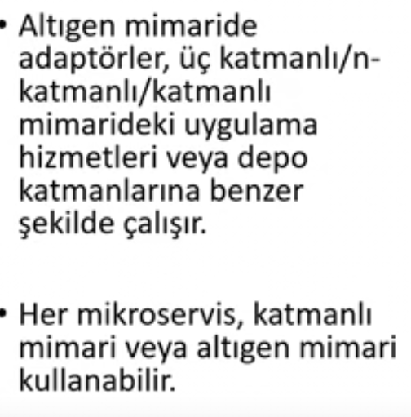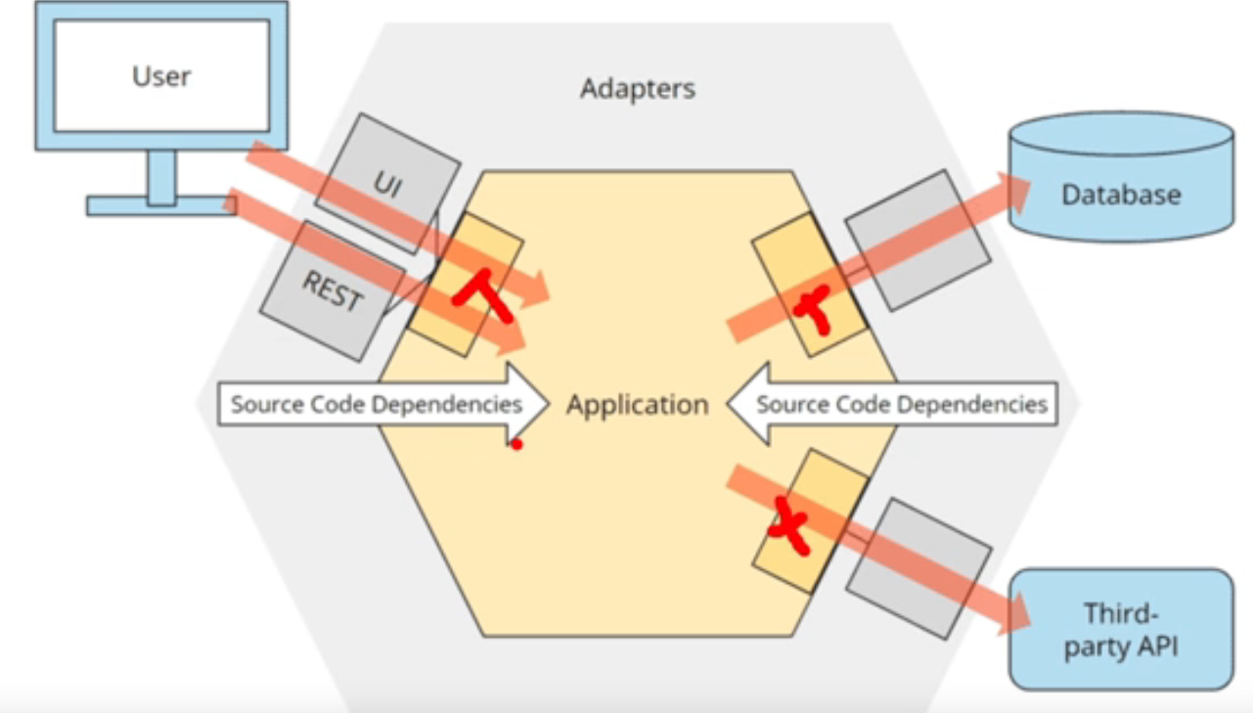

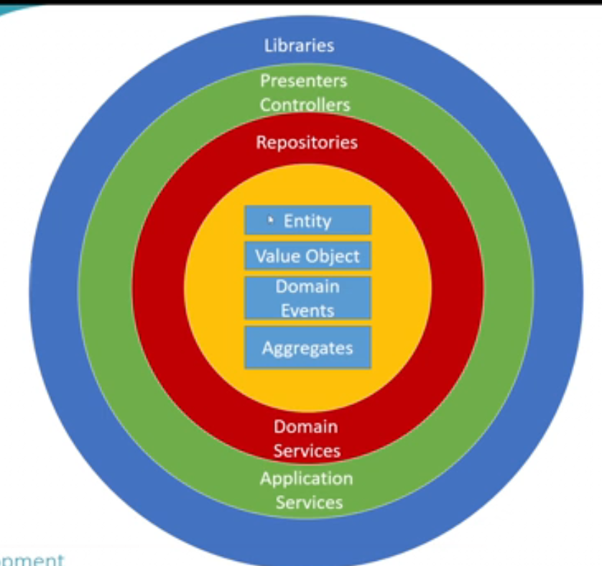ALAN ODAKLI TASARIM DOMAIN DRIVEN DESIGN

KATMANLIDA ESAS OLAY SERVICE LAYERDADI

ONIONDA BUSINESS MODEL CORE NESNESINDE OLAY ORADA

HER YERDE GEÇERLİ DİL -

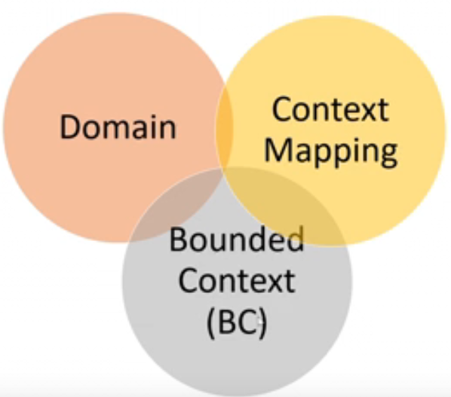SINIRLI BAGLANTI BOUNDED CONTEXT – CONTEXT MAPPİNG

BÜYÜK PROJELERDE FARKLI İŞ ALANLARININ ENTEGRE ETMEDE KULLANILIR ...

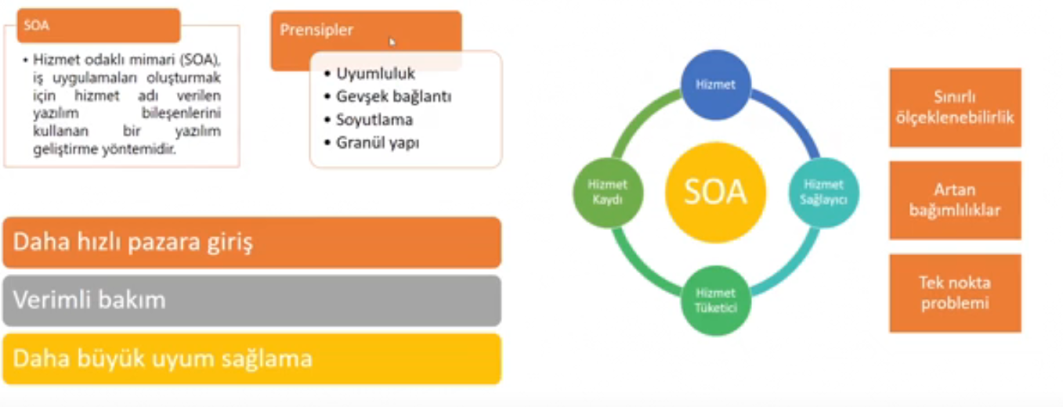SERVİS ODAKLI MİMARI = SERVICE ORIENTED ARCHİTECTURE SOA

....

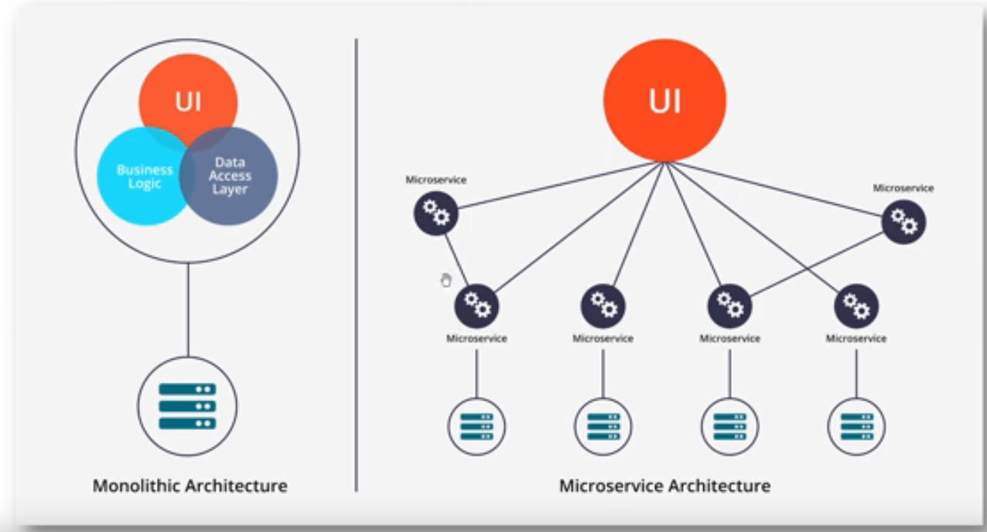Mikroservis Mimarisi

İletişim senkron rest ve asenkron amqp , stomp //mesaj formatları json xml

Message Brokerlar => asenkron iletişim kafka rabbitmq redis ....

Event Bus = Olay yolu 🡺 Mikroservisler arasında gerçekleşen olayları dinleyen ileten araç-ZAYIF BAGLANTI 🡺

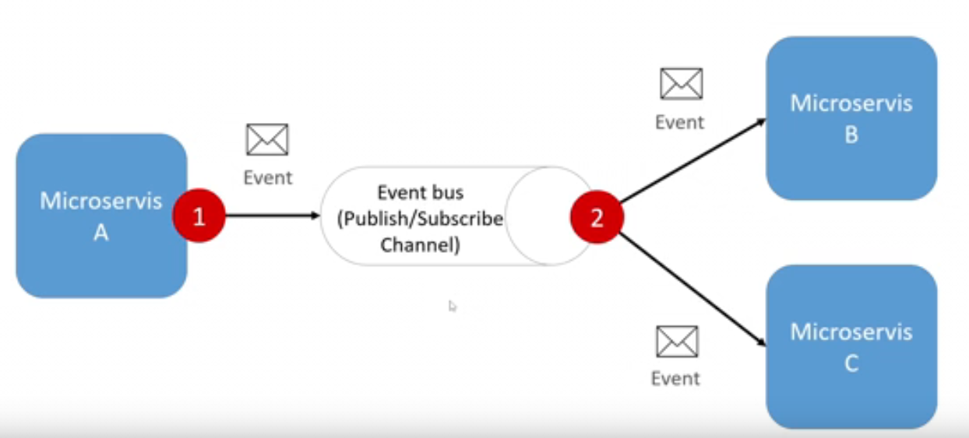

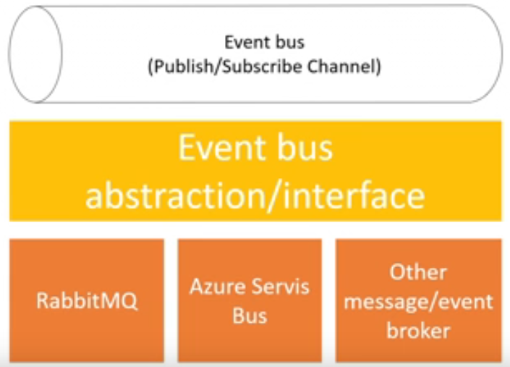

MESSAGE BROKER 2 NOKTA ARASINDA VERİ İLETMEK VB

EVENT BUS UYGULAMA İÇİNDE DISINDA OLAYI DEGİŞİKLİGİ TEMSİL EDERİZ.

SİPARİŞİN OLUŞTURULMASI OLAY – FATURAYI OLUŞTURCAK SERVİS FARKLI FATURAYI GÖNDEREN FARKLI

API GATEWAY ÖN YUZ İÇİN ARKA YÜZ

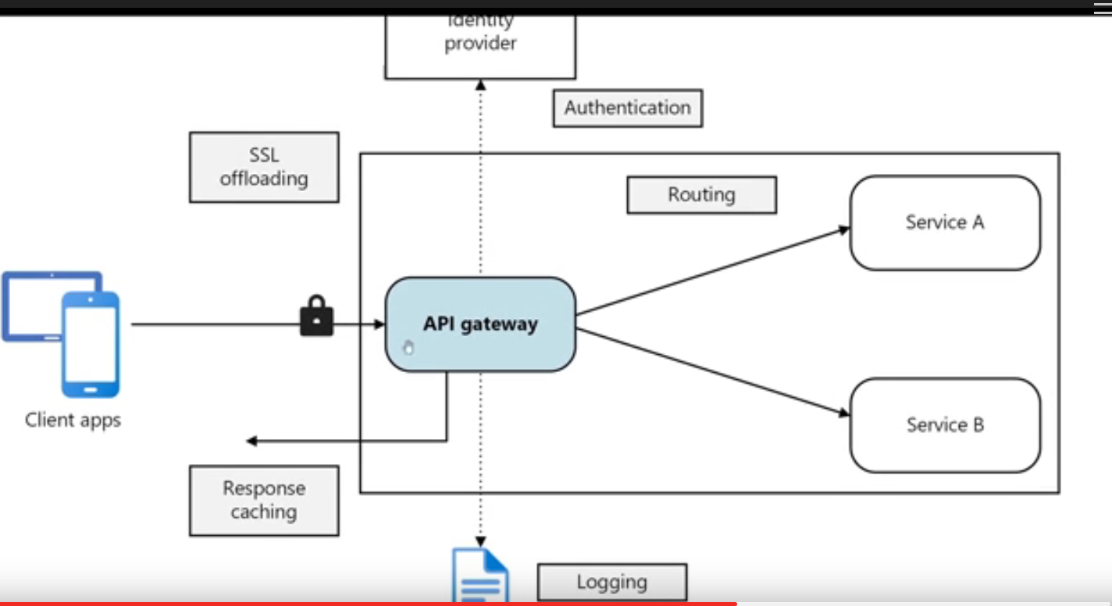OCELOT APİGEE KONG VB ...

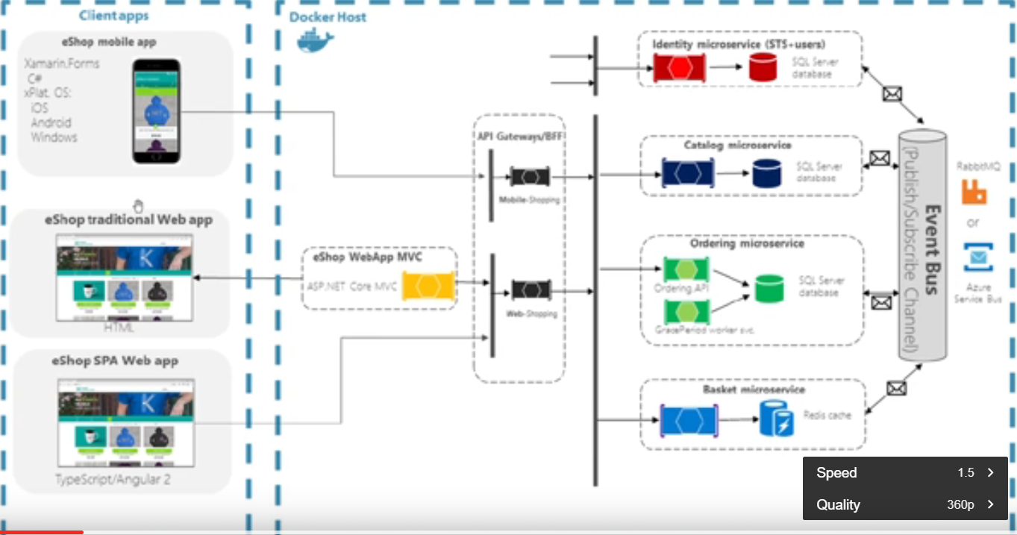CAP TEOREMİ

CAP TEOREMİ

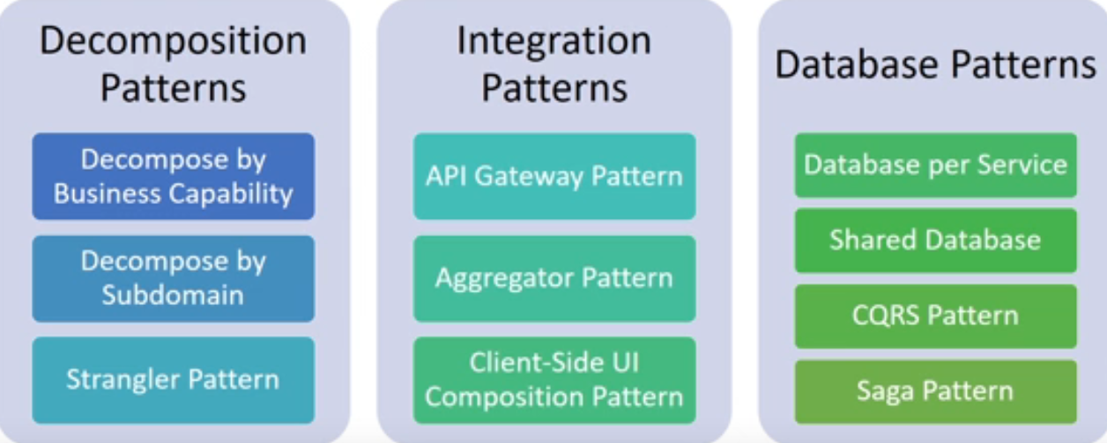MİKROSERVİS MİMARİLERİNDEKİ TASARIM DESENLERİ ...D

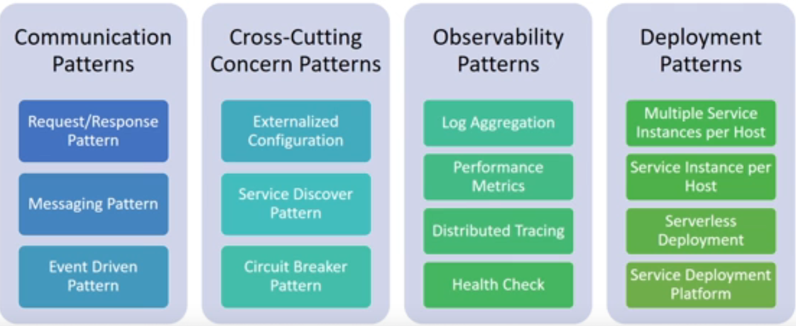

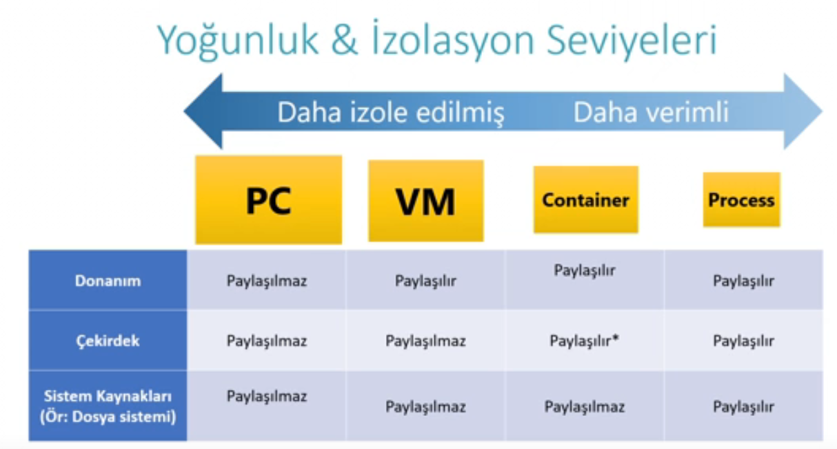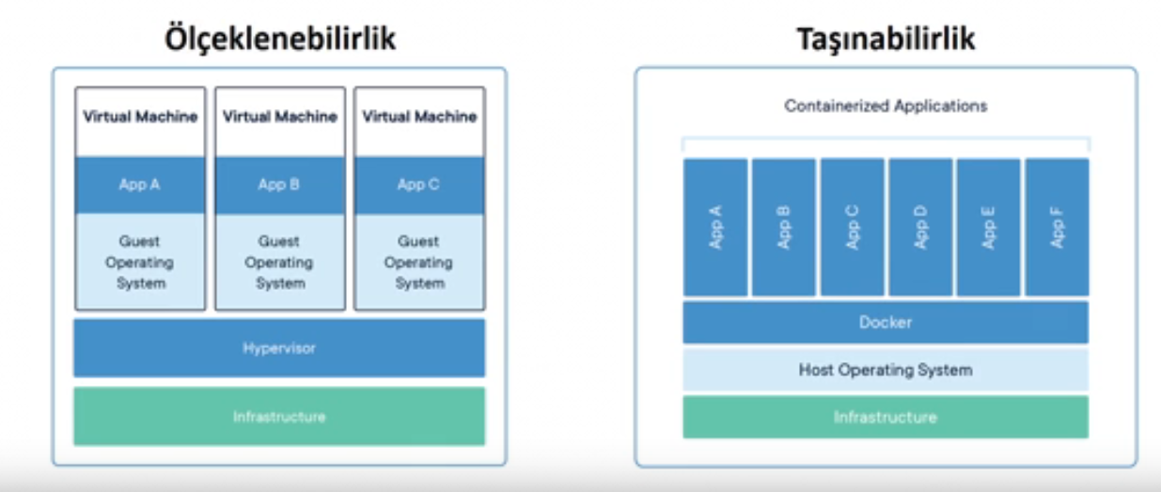SANAL MAKİNA VE CONTAINERLAR - TAŞINABİLİRLİK ÖLCEKLENEBİLİRLİK = İZOLE

**1. Monolitik Mimari**

Monolitik mimari, tüm yazılım bileşenlerinin bir arada yer aldığı, tek bir büyük uygulama yapısını ifade eder. Bu yapı, tüm işlevlerin ve iş mantığının tek bir kod tabanında bulunduğu bir yapıdır.

* **Avantajlar**:
  + Basit yapısı nedeniyle geliştirilmesi daha kolay olabilir.
  + Tek bir uygulama olması nedeniyle dağıtım işlemi basittir.
* **Dezavantajlar**:
  + Uygulama büyüdükçe, bakım ve ölçeklenebilirlik sorunları yaşanabilir.
  + Bütün uygulamanın güncellenmesi gerektiğinden, esneklik kısıtlıdır.

**2. Mikroservis Mimari (Microservices Architecture)**

Mikroservis mimarisi, büyük ve karmaşık uygulamaları, bağımsız olarak geliştirilebilen küçük hizmetlere böler. Her mikroservis, tek bir işlevi yerine getirir ve kendi veritabanına sahip olabilir.

* **Avantajlar**:
  + Her mikroservis bağımsız olarak güncellenebilir ve dağıtılabilir.
  + Yüksek ölçeklenebilirlik sunar.
  + Farklı teknolojiler kullanarak her mikroservisi geliştirmek mümkündür.
* **Dezavantajlar**:
  + Hizmetler arası iletişim yönetimi karmaşık olabilir.
  + Dağıtık sistemin yönetimi daha zor olabilir.
  + Bağımsız hizmetlerin izlenmesi ve hata ayıklanması zordur.

**3. Katmanlı Mimari (Layered Architecture)**

Katmanlı mimari, yazılımın farklı işlevsel katmanlara bölündüğü bir yaklaşımdır. Her katman, yalnızca kendi işleviyle ilgilenir ve üst katmanlar alt katmanlarla iletişim kurar.

* **Avantajlar**:
  + Katmanlar birbirinden bağımsızdır ve bu nedenle değişiklik yapmak daha kolaydır.
  + Test edilebilirlik ve bakımı kolaylaştırır.
* **Dezavantajlar**:
  + Katmanlar arasındaki iletişim, performans sorunlarına yol açabilir.
  + Hatalar bir katmanda birikerek tüm sistemi etkileyebilir.

**4. Event-Driven Architecture (EDA)**

Event-Driven Architecture, olaylara dayalı bir yaklaşımdır. Bu mimaride, sistem bileşenleri olaylara tepki verir ve belirli olaylar tetiklendiğinde işlem yapılır. Bu mimari, genellikle asenkron iletişim ile çalışır.

* **Avantajlar**:
  + Düşük gecikme süresi sağlar, çünkü sistem olayları gerçek zamanlı olarak işler.
  + Sistem daha esnek ve modülerdir, çünkü bileşenler birbirlerinden bağımsız çalışır.
* **Dezavantajlar**:
  + Olayların yönetimi ve sıralanması karmaşık olabilir.
  + Test ve hata ayıklama zorluğu yaşanabilir.

**5. Hizmet Odaklı Mimari (SOA)**

SOA, uygulamaların birbirleriyle hizmetler aracılığıyla iletişim kurduğu bir mimaridir. Bu mimaride, her servis belirli bir işlevi yerine getirir ve diğer servislerle iletişim kurar.

* **Avantajlar**:
  + Hizmetlerin birbirinden bağımsız olması nedeniyle daha modülerdir.
  + Ölçeklenebilir ve yeniden kullanılabilir hizmetler oluşturulabilir.
* **Dezavantajlar**:
  + Servisler arası iletişim yönetimi karmaşık olabilir.
  + Yüksek donanım ve ağ maliyetleri olabilir.

**6. Serverless Mimari**

Serverless mimari, altyapı yönetimini ortadan kaldıran bir yaklaşımı ifade eder. Geliştiriciler sadece iş mantığını yazar ve bu iş mantığı, bulut sağlayıcısının yönetimindeki sunucularda çalıştırılır.

* **Avantajlar**:
  + Altyapı yönetimi gereksiz hale gelir.
  + Ölçeklenebilirlik ve esneklik sunar.
  + Maliyetler, sadece kullanılan kaynaklara göre hesaplanır.
* **Dezavantajlar**:
  + Uzun süreli çalışan uygulamalarda maliyetler artabilir.
  + DevOps süreçleri daha karmaşık hale gelebilir.

**7. Çift Yönlü Mimari (Peer-to-Peer)**

Bu mimari, her bir bileşenin eşit derecede sorumluluğa sahip olduğu ve doğrudan birbirleriyle iletişim kurabildiği bir yapıyı ifade eder. Genellikle ağ tabanlı uygulamalarda kullanılır.

* **Avantajlar**:
  + Merkezi bir sunucuya ihtiyaç yoktur.
  + Yük dengeleme ve esneklik sağlar.
* **Dezavantajlar**:
  + Merkezi yönetim eksikliği nedeniyle güvenlik zorlukları yaşanabilir.
  + İzlenebilirlik ve denetim zorluğu olabilir.

**8. Çift Katmanlı Mimari (Two-Tier Architecture)**

Çift katmanlı mimari, genellikle istemci ve sunucu arasında bir bağlantı sağlar. Burada istemci, sunucudan veri alır ve sunucu da veritabanına erişir.

* **Avantajlar**:
  + Basit yapı, genellikle küçük ve orta ölçekli uygulamalar için uygundur.
  + Kolay geliştirme ve bakımı sağlar.
* **Dezavantajlar**:
  + Ölçeklenebilirlik zorlukları yaşanabilir.
  + Dağıtık veri yönetimi karmaşık olabilir.

**9. Hexagonal Mimari (Ports and Adapters)**

Hexagonal mimari, uygulamanın çekirdek iş mantığından dış dünya ile iletişim kuran bileşenleri (portlar ve adaptörler) ayıran bir yaklaşımdır. Bu, sistemin dış bileşenlerle etkileşimini izole ederek bağımsız bir yapı oluşturur.

* **Avantajlar**:
  + Bağımsız bileşenler arasındaki etkileşim basitleştirilir.
  + Uygulamanın çekirdek iş mantığı, dış dünyadan izole edilmiştir.
* **Dezavantajlar**:
  + Çoğu zaman başlangıçta karmaşık olabilir.
  + Bağımsız bileşenlerin yönetimi zaman alıcı olabilir.

**10. Microkernel Mimari (Plug-in Architecture)**

Microkernel mimarisi, temel bir çekirdek sistemi içerir ve bu çekirdek üzerine eklenebilecek modüler bileşenlerden oluşur. Bu yapı, esnek ve genişletilebilir bir sistem yaratmayı amaçlar.

* **Avantajlar**:
  + Uygulama kolayca genişletilebilir ve özelleştirilebilir.
  + Çekirdek sistemde değişiklik yapmadan yeni özellikler eklenebilir.
* **Dezavantajlar**:
  + Modüllerin birbirleriyle uyumlu olması zor olabilir.
  + Modüllerin birbirine bağımlı hale gelmesi sorunu olabilir.

Her bir yazılım mimarisi, farklı kullanım durumları ve gereksinimler için avantajlar sunar. Bir projede hangi mimarinin kullanılacağı, projenin boyutu, gereksinimleri, ölçeklenebilirlik ve yönetilebilirlik hedeflerine göre belirlenir.

**1. Decomposition Patterns (Bölme Desenleri)**

* **Database per Service**: Her mikroservis kendi veritabanına sahip olur, böylece bağımsız çalışabilirler.
* **Strangler Fig**: Monolitik uygulamanın, mikroservislere adım adım dönüştürülmesi sürecidir. Eski sistem ve yeni sistem paralel çalışır.
* **API Gateway**: Tüm istemci istekleri merkezi bir API Gateway üzerinden geçer, farklı mikroservislere yönlendirilir.

**2. Integration Patterns (Entegrasyon Desenleri)**

* **Event Sourcing**: Mikroservislerin durumları olaylar üzerinden takip edilir. Veritabanı yerine olay kaydedilir.
* **Saga**: Dağıtık işlemler yönetilir. Her mikroservis kendi işlemini yapar ve işlem tamamlanmadan önce bir adım geri alınabilir.
* **Service Discovery**: Mikroservisler, dinamik ağ üzerinde birbirlerini keşfeder. Her servis kendini keşif sunucusuna kaydeder.

**3. Resilience Patterns (Dayanıklılık Desenleri)**

* **Circuit Breaker**: Hatalı bir servise gelen istekler engellenir ve sistemin genel çalışması korunur.
* **Retry**: Bir mikroservis hatalı bir işlem gerçekleştirdiğinde otomatik olarak yeniden denenir.
* **Bulkhead**: Mikroservislerin bağımsız bölümler halinde çalışmasını sağlayarak bir servisin diğerlerini etkilemesini engeller.

**4. Data Management Patterns (Veri Yönetimi Desenleri)**

* **Database per Service**: Her mikroservis kendi veritabanını kullanır, bu sayede bağımsızlık sağlanır.
* **CQRS (Command Query Responsibility Segregation)**: Veri yazma ve okuma işlemleri ayrılır, böylece her işlem türü optimize edilir.
* **Shared Database**: Servisler, aynı veritabanını paylaşıyor olabilir, ancak bu model mikroservislerin bağımsızlığını zorlaştırabilir.

**5. Observability Patterns (Gözlemlenebilirlik Desenleri)**

* **Logging**: Mikroservislerin logları merkezi bir yerde toplanır, böylece sorunlar hızlıca tespit edilir.
* **Metrics**: Mikroservislerin performansını ölçen metrikler toplanır.
* **Tracing**: Mikroservislerin arasındaki işlemler takip edilir, bu sayede end-to-end gözlemler yapılabilir.

**6. Security Patterns (Güvenlik Desenleri)**

* **OAuth2 / OpenID Connect**: İstemci ve sunucu arasındaki kimlik doğrulama işlemleri için kullanılır.
* **API Gateway Security**: API Gateway, gelen tüm isteklerin güvenliğini denetler (örneğin, kimlik doğrulama, yetkilendirme).
* **Service-to-Service Authentication**: Mikroservisler arasındaki iletişimde güvenli bağlantılar kurulur.

,

Web servisleri, internet üzerinden farklı sistemler veya uygulamalar arasında veri paylaşımını ve iletişimini sağlayan yazılım bileşenleridir. Web servisleri, farklı platformlarda ve dillerde çalışan uygulamalar arasında veri iletimi ve etkileşimi sağlar.

**Web Servisi Türleri:**

1. **SOAP (Simple Object Access Protocol)**:
   * XML tabanlıdır ve genellikle daha karmaşık sistemlerde, güvenlik ve işlem yönetimi gereksinimlerinin yüksek olduğu durumlarda kullanılır.
   * Yüksek güvenlik, işlem sıralaması ve hata yönetimi gibi özellikler sunar.
2. **REST (Representational State Transfer)**:
   * HTTP üzerinden çalışan, daha hafif ve hızlı bir iletişim protokolüdür.
   * JSON, XML gibi veri formatlarını destekler. REST, genellikle modern web uygulamaları ve mobil uygulamalar için tercih edilir.
   * Tek bir endpoint üzerinden kaynaklarla işlem yapılabilir (GET, POST, PUT, DELETE vb.).
3. **XML-RPC (Remote Procedure Call)**:
   * XML formatında veri iletimi sağlar.
   * Uzak sistemlere fonksiyon çağrıları yaparak veri iletimi gerçekleştirir. Daha basit ve hafif bir yapıya sahiptir.
4. **JSON-RPC**:
   * XML-RPC'ye benzer şekilde JSON formatında veri iletimi yapar.
   * Daha hızlı ve hafif olduğundan genellikle modern uygulamalarda tercih edilir.
5. **GraphQL**:
   * REST yerine veri sorgulama amaçlı kullanılan, istemcilerin yalnızca ihtiyaç duyduğu veriyi almasına olanak tanıyan bir sorgulama dilidir.
   * Tek bir endpoint üzerinden veri sorgulama yapılabilir ve gereksiz veri aktarımı engellenir.
6. **gRPC (Google Remote Procedure Call)**:
   * Google tarafından geliştirilmiş, hızlı ve verimli veri iletimi sağlayan bir RPC protokolüdür.
   * **Protocol Buffers** (Protobuf) kullanarak veriyi daha hızlı ve kompakt bir şekilde iletir.
   * Mikroservisler ve yüksek performans gerektiren uygulamalar için uygundur.

**Kullanım Alanları:**

* **API Entegrasyonları**: Farklı uygulamalar arasında veri paylaşımı sağlamak.
* **Mobil ve Web Uygulamaları**: Uygulamalar arası veri iletişimi ve veri alma işlemleri.
* **Bulut Hizmetleri**: Web servisleri, bulut tabanlı hizmetlerle veri iletimi için yaygın olarak kullanılır.
* **Mikroservis Mimarileri**: gRPC gibi yüksek performanslı protokoller, mikroservislerin arasında hızlı veri iletimi sağlar.

**Avantajlar:**

* **Platform Bağımsızlığı**: Farklı sistemler arasında veri paylaşımını sağlar.
* **Verimli Veri İletimi**: REST, GraphQL ve gRPC gibi protokoller, veri aktarımını daha verimli hale getirir.

**Dezavantajlar:**

* **Güvenlik Riskleri**: Açık internet üzerinden veri iletimi, güvenlik tehditlerine açık olabilir.
* **Performans Sorunları**: Büyük veri iletiminde performans sorunları yaşanabilir.

Web servisleri, veri entegrasyonu, mobil ve web uygulamaları, mikroservisler gibi birçok alanda kullanılarak, sistemler arasında etkin bir iletişim sağlar.